V7 HK2 – TUẦN 24 - GHI VỞ.
Tuần 23  14 – 20/2 | - Tìm hiểu chung về phép lập luận chứng minh. ( tập trung vào phần I)  - Cách làm bài văn lập luận chứng minh. .  ( tập trung vào phần I)
Tuần 23  14 – 20/2 | Chuyển đổi câu chủ động thành câu bị động.
Tuần 23  14 – 20/2 | Chuyển đổi câu chủ động thành câu bị động. ( tiếp )
24  21 – 27/2 | Đức tính giản dị của Bác Hồ (Phạm Văn Đồng).
24  21 – 27/2 | Ý nghĩa văn chương (Hoài Thanh).
24  21 – 27/2 | Luyện tập lập luận chứng minh
25  28 – 06/3 | Luyện tập viết đoạn văn chứng minh (tiếp)
25  28 – 06/3 | Ôn tập văn nghị luận.
25  28 – 06/3 | Dùng cụm chủ - vị để mở rộng câu.
25  28 – 06/3 | Luyện tập: Dùng cụm chủ - vị để mở rộng câu (tiếp).
26  07 – 13/3 | ÔN TẬP - KIỂM TRA GIỮA KỲ II.
26  07 – 13/3 | KIỂM TRA GIỮA KỲ II.

Bài 23: Văn Bản:
ĐỨC TÍNH GIẢN DỊ CỦA BÁC HỒ
( Phạm Văn Đồng)

Bài mới:
Chúng ta nhất là thanh thiếu niên VN đã từng được nghe nhiều người kể chuyện về Chủ tịch HCM, về những kỉ niệm được gặp Bác Hồ, được làm việc bên Bác, học tập ở Bác biết bao điều bổ ích. Văn bản “ Đức tính giản dị của Bác Hồ” sẽ giúp chúng ta hiểu thêm về Bác kính yêu.

Hoạt động của GV | Hoạt động của HS | Nội dung
- HS đọc phần chú thích SGK  - Vài nét về tác giả, tác phẩm?  GV tóm tắt 1 vài ý chính về tác giả :  - Ông tham gia CM từ 1925 và giữ nhiều cương vị quan trọng trong bộ máy lao động của Đảng. Là học trò và là người cộng sự gần gũi nhất của chủ tịch HCM  - Ông từng là Thủ tướng Chính phủ trên ba mươi năm đồng thời cũng là nhà hoạt động văn hóa nổi tiếng.  - Những tác phẩm của ông hấp dẫn người đọc bằng tư tưởng sâu sắc, tình cảm sôi nổi, lời văn trong sáng.  GV hướng dẫn HS đọc: vừa mạch lạc, rõ ràng vừa sôi nổi cảm xúc;lưu ý những câu cảm.  GV đọc mẫu -> gọi HS đọc  HS đọc phần giải nghĩa từ khó  -> GV giải thích thêm một số từ  - Trong bài tác giả sử dụng kết hợp kiểu nghị luận CM, giả thiết, bình luận, theo em kiểu nào là chính?  - Mục đích chứng mimh của văn bản này là gì?  - Để đạt được mục đích đó mệnh đề đó tác giả đã lập luận theo trình tự nào?  - Hãy xác định bố cục của văn bản?  GV ( Đây là đoạn trích chứ không phải là một bài văn hoàn chỉnh)  - Có kết thúc bài không?  - Tác giả có vai trò gì trong bài văn nghị luận này?  Đặt vấn đề : 2 câu đầu  - Trong phần mở đầu tác giả đã viết 2 câu văn với nội dung gì ?  -Từ “với” biểu thị quan hệ gì giữa 2 vế câu ? Tác dụng của sự đối lập đó là gì ?  -Câu văn nêu luận điểm chính của bài cho ta hiểu gì về Bc?  -Câu nào là câu giải thích nhận xét chung ấy?Đức tính giản dị của Bác được tác giả nhận định bằng những từ nào?  -Trong các từ đó từ nào quan trọng nhất ? vì sao?  - Trong khi nhận định tác giả có thái độ như thế nào?  -Em cĩ nhận xt gì về cách lập luận của tác giả ở đoạn văn ny?  (Gv chuyển ý)  -Để làm r nếp sinh hoạt giản dị của Bác, tác giả đ đưa ra những chứng cớ nào ?  VD: “ Bác Hồ đó chiếc áo nâu giản dị  Màu quê hương bền bỉ đậm đà .”  “Nơi Bác ở sàn mây vách gió  Sớm nghe chim rừng hót quanh nhà”  -Em có nhận xét gì về cách dẫn chứng mà tác giả đưa ra ở đây?  -Phương diện thứ 2 trong lối sống giản dị của Bác là gì ?  -Để thuyết phục bạn đọc về sự giản dị của Bc trong quan hệ với mọi người, tác giả đ đưa ra những dẫn chứng cụ thể nào ?  +GV:Đoạn văn “Nhưng chớ hiểu lầm…trong thế giới ngày nay” là câu sơ kết đoạn vừa cĩ gía trị khi qut nhấn mạnh luận điểm, vừa rút ra bài học thiết thực.  =>Khẳng định lối sống giản dị của Bác và bày tỏ tình cảm quí trọng đối với Bác.  -Để lm sng tỏ sự giản dị trong cách nói và viết của Bác, tác giả đ dẫn những câu nói nào của Bác ?  -Vì sao tác giả lại dẫn những câu nói này ?  - Mỗi lời nói câu viết của Bác đã trở thành chân lí giản dị mà sâu sắc  “ Tôi nói… không?”. Em hiểu ý nghĩa của lời bình luận này là gì ?  - HS nêu những đặc sắc về nghệ thuật, ý nghĩa của văn bản?  - Bản thân em rút ra những bài học thiết thực về đức tính giản dị của Chủ tịch Hồ Chí Minh?  - HS đọc ghi nhớ SGK | - HS đọc  - HS trả lời  - HS đọc  - HS đọc  - HS trả lời  - Giúp cho mọi người hiểu về đức tính giản dị của BH trong những biểu hiện cụ thể  - Đi từ khái quát-> cụ thể  - Phần 1: đầu -> tuyệt đẹp : Nhận định về đức tính giản dị của BH.  Phần 2: Tiếp -> hết: Những biểu hiện của đức tính giản dị của BH.  - Không  -Tác giả dùng lí lẽ, dẫn chứng để làm nổi bật được đức tính giản dị của BH. Biểu lộ sự hiểu biết sâu sắc và tình cảm quí trọng chân thành của BH.  - Câu 1: => Nêu nhận xét chung về đức tính giản dị và khiêm tốn của BH.  Câu 2: => Giới thiệu nhận xét về đức tính của BH  - HS trả lời  ->Sử dụng quan hệ từ đối lập có tác dụng bổ sung cho nhau.  =>Bc Hồ vừa l bậc vĩ nhn lỗi lạc, phi thường vừa là người bình thường, rất gần gũi thân thương với mọi người.  - Rất lạ lùng... là trong 60 năm của cuộc đời đầy sóng gió... trong sáng, thanh bạch, tuyệt đẹp.  - Từ thanh bạch vì nó thâu tóm đức tính giản dị  - Tác giả tin ở nhận định của mình, ngợi ca về đức tính ấy.  - HS trả lời  - HS trả lời  - Giản dị trong sinh hoạt, lm việc v giản dị trong quan hệ với mọi người.  - HS trả lời  - HS trả lời  - HS trả lời  - HS trả lời  - HS trả lời  - Lời bình luận có ý nghĩa: Đề cao sức mạnh phi thường của lối sống giản dị và sâu sắc của Bác. Đó là sức mạnh khơi dậy, lòng yêu nước .  Từ đó khẳng định tài năng có thể viết thật giản dị về những điều lớn lao của Bác.  - HS trả lời  - HS trả lời  - HS đọc. | I. Tìm hiểu chung:  1. Tác giả – tác phẩm:  * Phạm Văn Đồng ( 1906- 2000) – một cộng sự gần gũi của Chủ tịch Hồ Chí Minh.  * Văn bản trích từ diễn văn “ Chủ tịch HCM , tinh hoa và khí phách của dân tộc, lương tâm của thời đại” đọc trong lễ kỉ niệm 80 năm ngày sinh của Bác (1970)  2. Đọc:  3. chú thích:  ( SGK)  4. Thể loại:  Nghị luận chứng minh  4. Bố cục: 2 phần  II. đọc, hiểu văn bản:  1. Nhận định về đức tính giản dị của Bác Hồ:  - Sự nhất quán giữa đời hoạt động chính trị và đời sống bình thường của Bác Hồ.  - Đời sống giản dị hằng ngày: trong sáng, thanh bạch.  ->Cách lập luận ngắn gọn, sâu sắc.  2. Những biểu hiện của đức tính giản dị của Bc Hồ:  a/ Giaûn dò trong loái soáng :  _ Böõa côm chæ vaøi ba moùn  _ Nhaø saøn chæ vaøi ba phoøng  _Caùch laøm vieäc: xaû thaân,caàn maãn,chu ñaùo …  b/ Gæan dò trong quan heä vôùi moïi ngöôøi :  _Vieát thö cho ñoàng chí  _Noùi chuyeän vôùi caùc chaùu Mieàn Nam  _Ñi thaêm nhaø taäp theå  _Töï laøm vieäc  _Ñaët teân ngöôøi phuïc vuï  c/ Giaûn dò trong caùch noùi vaø vieát:  _ Khoâng coù gì quyù hôn ñoäc laäp töï do  _ Nöôùc Vieät Nam …….thay đổi  = > Dẫn chứng chọn lọc, tiêu biểu. Khẳng định lối sống giản dị của Bác.  III. Tổng kết:  a/ Ngheä thuaät :  _Daãn chöùng cuï theå, lí lẽ õthuyeát phuïc  _ Laäp luaän hôïp lí.  b/ Noäi dung :  _ Ca ngôïi phaåm chaát cao ñeïp, ñöùc tính giaûn dò cuûa Baùc.  _Hoïc taäp, reøn luyeän noi theo taám göông cuûa Baùc.

4. Củng cố :
- Đọc diễn cảm một đoạn em thích ở bài trên.
- Qua bài văn, em có thể học tập được điều gì ở Bác ?
- Em rút ra được kinh nghiệm gì trong việc làm kiểu bài lập luận chứng minh VB trên
5. Dặn dò :
- Học bài Thêm trạng ngữ cho câu” (tt).
- Tìm trong chương trính ngữ văn 6 đã học những tác phẩm nói về Bác, đối chiếu với TP.
- Soạn bài : “Chuyển đổi câu chủ động thành câu bị động”.
CHUYỂN ĐỔI CÂU CHỦ ĐỘNG THÀNH CÂU BỊ ĐỘNG
.Những điều cần lưu ý: Tham gia cấu tạo cu bị động trong TV thường có các từ được, bị. Tuy nhiên cần phân biệt câu bị động với câu bình thường chứa các từ bị, được (câu bị động: Nó bị thầy phạt. Nó bị phạt. Nó được khen; câu bình thường:Cơm bị thiu. Nó được đi bơi.)

III. TIẾN TRÌNH LN LỚP:

Kiểm tra bài cũ:

- Trạng ngữ có những công dụng gì ?

- Việc tách trạng ngữ thành câu riêng nhằm mục đích gì?

Bài mới:
Để người đọc ( nghe ) hiểu được mục đích của nội dung câu nói – Trong Tiếng Việt có sử dụng 2 kiểu câu : câu chủ động và câu bị động , cùng với mục đích chuyển đổi câu chủ động thành câu bị động . Câu chủ động là gì và câu bị động là gì ? Mục đích chuyển đổi kiểu câu ? Chúng ta sẽ tìm hiểu qua bài học hôm nay .

Hoạt động của GV | Hoạt động của HS | Nội dung
-HS đọc ví dụ (bảng phụ).  Xác định CN của các câu trên?  - Trong 4 ví dụ trên hãy tìm những câu có chủ ngữ trực tiếp hành động?  -Chủ ngữ câu trên thực hiện hành động gì? Làm chủ hoạt động gì? Hoạt động đó hướng vào ai?  -Câu chủ động là gì?  b. Em được mọi người yêu mến  d. Con chuột bị con mèo vồ.  -Chủ ngữ có thực hiện hoạt động hướng vào người, vật khác không? Vì sao?  -Câu bị động là gì?  Ví dụ 1:  * Thầy gio khen em.  -Xác định kiểu câu trên? chuyển đổi câu trên thành câu bị động?  Ví dụ 2:  * Xác định kiểu câu sau, chuyển sang kiểu câu khác với câu đ cho:  - Bố tôi cho tôi cây bút.  =>Trong tiếng Việt , không ai nói : Học sinh bị phạt bởi thầy; em được mến bởi anh,... Tuy nhiên, trong thời gian gần đây, đ bắt đầu xuất hiện một số lối nói theo khuôn mẫu này .VD: Chương trình này được tài trợ bởi LG.  Ví dụ 3:  * Xác định nội dung biểu thị của cặp câu sau?  a. Sông ngòi bị cát bồi làm cho khô cạn dần.  b. Cát bồi làm cho sông ngòi khô cạn dần.  BT nhanh: ( Bảng phụ)  Xác định câu chủ động, câu bị động?  *Chuyển ý: Mặc dù câu bị dộng và câu chủ động đều được xem có nội dng đồng nhất với nhau, nhưng mỗi kiểu câu đều có tác dụng riêng. Mục đích chuyển đổi kiểu câu là gì?  +HS đọc ví dụ (bảng phụ).  -Em sẽ chọn cu a hay câu b để điền vào chỗ có dấu ba chấm trong đoạn văn ?  -Giải thích vì sao em lại chọn cch viết như vậy?  - Việc chuyển đổi các cặp câu chủ động, bị động có tác dụng gì?  => Câu văn cũng như cuộc đời , cuộc đời luôn luôn đổi thay thì câu văn cũng phải luôn luôn thay đổi để thỏa mãn những nhu cầu giao tiếp của con người; trong đó việc chuyển đổi các cặp câu chủ động, bị động tương ứng là một trong những cách góp phần làm cho việc giao tiếp trở nên sinh động và có hiệu quả hơn.  -Việc chuyển đổi câu chủ động thành câu bị động và ngược lại, nhằm mục đích gì ?  Bài tập nhanh:  - Cách diễn đạt của câu nào ở 2 đoạn văn trên đạt hiệu quả? Nêu ý nghĩa?  (1) Nhà máy đ sản xuất được một số sản phẩm có giá trị. Khách hàng ở Châu Âu rất ưa chuộng các sản phẩm này.  (2) Nhà máy đ sản xuất được một số sản phẩm có giá trị. Các sản phẩm này được khách hàng Châu Âu rất ưa chuộng .  - HS đọc yêu cầu bài tập  -Tìm câu bị động trong các đoạn trích dưới đây ?  - Giải thích vì sao tác giả chọn cách viết như vậy ? | - HS đọc  - HS xác định  - a. Mọi người yêu mến em  c. Con mo vồ con chuột  - Hành động : (a) yêu mến; (c) vồ  Hướng vào (a) em; (c) con chuột.  - Chủ ngữ làm chủ hoạt động.  Hai câu chủ động.  -(Khơng thực hiện hành động hướng vào người, vật khác).  - Được (bị) hoạt động của người, vật khác hướng vào.  Chủ ngữ là đối tượng của hoạt động.  Hai câu bị động.  - Câu chủ động  - Em được thầy giáo khen.  - Câu chủ động.  -Chuyển sang câu bị động.  + Tôi được bố cho cây bút.  + Cây bút được bố cho tôi.  - Nội dung biểu thị: “khơ cạn dần”.  - HS lên bảng đánh dấu (x)  - HS đọc. HS thảo luận theo bn.  - HS chọn  + Nhấn mạnh ý  + Liên kết các câu trong đoạn văn  - Thay đổi cách diễn đạt, tránh lặp mô hình câu.  - HS trả lời  - Chọn cách 2.  - Cch viết thứ hai tốt hơn vì việc sử dụng câu bị động đ góp phần tạo nn lin kết chủ đề theo kiểu móc xích: một số sản phẩm có giá trị - các sản phẩm này.  - HS đọc  - HS lên bảng làm, nhận xét | I-Câu chủ động và câu bị động:  1.Ví dụ:  a-Mọi người / yêu mến em.  CN / VN  b-Em / được mọi người yêu mến.  CN / VN  c. Con mèo/ vồ con chuột.  CN / VN  d. Con chuột/ bị con mèo vồ.  CN / VN  Thực hiện  - CN  (người, vật)  người, vật  ( khc)  chủ thể  Hànhđộng  Được (bị) hành động  - CN  ( người, vật)  người, vật (khác)  hướng vào  Đối tượng  2.Kết luận: (ghi nhớ SGK)  *Lưu ý 1:  - Câu chủ động có 1 câu bị động tương ứng.  *Lưu ý 2:  - Câu chủ động - có 2 câu bị động tương ứng.  (Nếu động từ VN của câu chủ động là động từ thuộc nhóm: tặng, biếu, cho)  *Lưu ý 3:  - Nội dung biểu thị ( hoặc nội dung miêu tả ) câu chủ động và câu bị động được xem là đồng nhất với nhau.  II-Mục đích của việc chuyển đổi câu chủ động thành câu bị động:  *.Ví dụ:  -Chọn câu b. Em được mọi người yêu mến.  ->Vì nó tạo liên kết câu, câu văn có sự mạch lạc, thống nhất.  *Ghi nhớ 2: sgk (58 ).  II-Luyện tập:  1. Tìm câu bị động trong các đoạn trích giải thích vì sao tác giả chọn cách viết như vậy  a - Có khi (các thứ của quý) được trưng bày trong tủ kính, trong bình pha-lê rõ ràng, dễ thấy.  b- Tác giả “Mấy vần thơ” liền được tôn làm đương thời đệ nhất thi sĩ.  Tránh lặp lại kiểu câu đã dùng trước đó, đ/thời tạo l/kết tốt hơn giữa các câu trong đoạn.
  Xác định câu chủ động, câu bị động. | Câu chủ động | Câu bị động
  a.Người lái đò đẩy thuyền ra xa | x
  b. Bắc được nhiều người tin yêu. |  | x
  c. Đá được chuyển lên xe. |  | x
  d. Mẹ rửa chân cho em bé. | x
  e. Tàu hỏa bị bọn xấu ném đá lên. |  | x
  f. Em bé được mẹ rửa chân cho. |  | x

4.Củng cố:
- Hãy phân biệt câu CĐ và câu BĐ. Cho VD
- Việc chuyển đổi câu CĐ thành câu BĐ và ngược lại nhằm mục đích gì ?
5.Dặn dò:
- Làm bài tập, học ghi nhớ.
- Ôn kỹ phần văn lập luận CM, chuẩn bài viết số 5 (lập dàn ý cho các đề).

Bài 24:Văn Bản:

Ý NGHĨA VĂN CHƯƠNG

- Hoài Thanh-
Kiểm tra bi cũ:
Trong văn bản “ Đức tính giản dị của Bác Hồ” luận đề được triển khai thành mấy luận điểm, đó là những luận điểm nào ? (2 luận điểm: Giản dị trong lối sống và giản dị trong nói, viết).

Bài mới:
Chúng ta đ được học những áng văn chương như: cổ tích, ca dao, thơ, truyện,... Chúng ta đến với văn chương một cách hồn nhiên, theo sự rung động của tình cảm. Nhưng mấy ai đã suy ngẫm về ý nghĩa của văn chương đối với bản thân ta cũng như với mọi người. Vậy văn chương có ý nghĩa gì ? Đọc văn chương chúng ta thu lượm được những gì ? Muốn giải đáp những câu hỏi mang tính lí luận sâu rộng rất thú vị ấy, chúng ta hãy cùng nhau tìm hiểu bài “Ý nghĩa văn chương” của Hòai Thanh-một nhà phê bình văn học có tiếng.
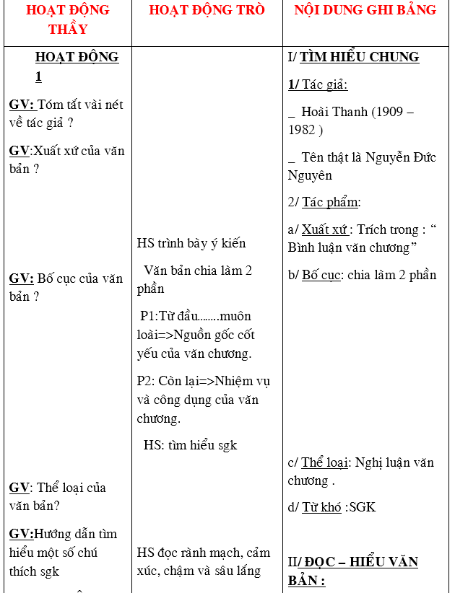

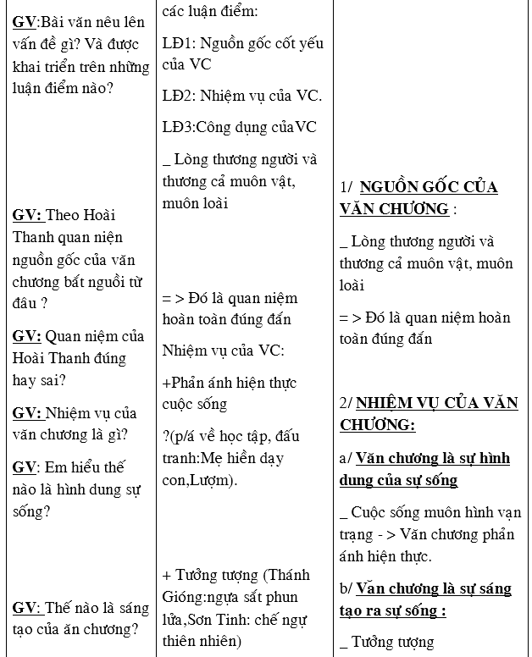

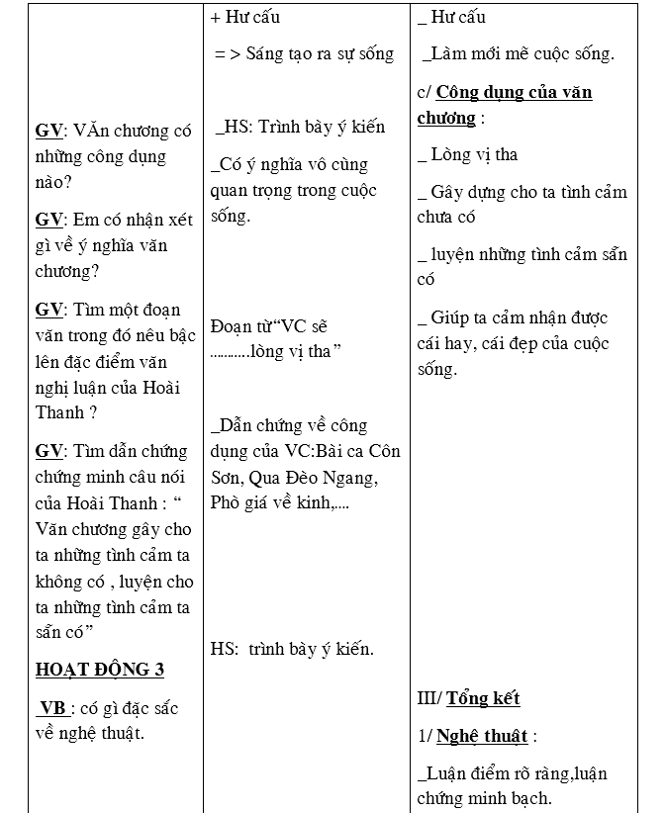
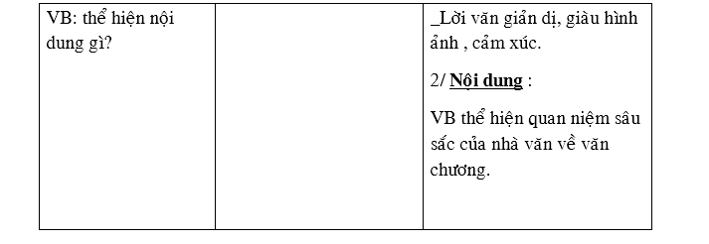

4. Củng cố :
- Theo em, ý kiến của HT về văn chương có đúng không ? Đọc diễn cảm một đoạn văn.
- Đọc thêm.
5. Dặn dò :
- Học bài, thực hiện phần luyện tập.
- Ôn kĩ các v/bản nghị luận đã học Tiết tới k/tra 1 tiết: Văn + Tiếng Việt.

CHUẨN BỊ KIỂM TRA VĂN – TIẾNG VIỆT

(1 TIẾT).
VIẾT BÀI TẬP LÀM VĂN NGHỊ LUẬN CHỨNG MINH
Đề TLV tham khảo: Hãy chứng minh rằng bảo vệ rừng là bảo vệ cuộc sống của chúng ta.
V. Đáp án và biểu điểm:
*Yêu cầu chung:
- ND: Rừng mang lại rất nhiều lợi ích cho con người vì vậy con người cần phải bảo vệ rừng là bảo vệ cuộc sống của chúng ta.
- HT: + Bố cục 3 phần
+ Trình bày theo thứ tự hợp lí, lập luận chặt chẽ.
+ Bài viết cần rõ ràng, đúng ngữ pháp, không dùng sai từ, chữ viết rõ ràng, t/cảm trong sáng, chân thật,…
* Dàn ý
- MB: (1đ)
+ Rừng là tài nguyên vô giá, đem lại lợi ích to lớn cho c/sống con người.
+ Bảo vệ rừng là bảo vệ c/sống của chính chúng ta.
- TB:
+ Rừng mang lại cho con người rất nhiều lợi ích: (3đ)
. Cung cấp nhiều lâm sản quý giá
. Có t/dụng ngăn lũ, điều hòa khí hậu
. Rừng với những cảnh quan đẹp là nơi để con người thư giãn tinh thần.
+ Bảo vệ rừng chính là b/vệ c/sống của chúng ta: (3đ)
.Ý thức b/vệ rừng quá kém sẽ gây ra hậu quả xấu, ảnh hưởng nghiêm trọng tới đ/sống con người (Vd: chặt rừng đầu nguồn dẫn đến hiện tượng sạt lở núi, lũ quét… tàn phá nhà cửa, mùa màng, cướp đi sinh mạng…)
. B/vệ rừng tức là b/vệ thiên nhiên, b/vệ m/trường sống của con người.
. Mỗi người phải có ý thức tự giác b/vệ, giữ gìn và p/triển rừng.
- KB: (1đ)
+ Ngày nay, b/vệ rừng là v/đề q/trọng được thế giới đặt lên hàng đầu, trong đó có việc b/vệ rừng.
+ Mỗi ch/ta hãy tích cực góp phần vào p/trào trồng cây gây rừng để đ/nước ngày càng tươi đẹp.
* Lưu ý:
- Không mắc lỗi, sạch sẽ, lập luận chặt chẽ (+2đ)
- Trừ điểm tối đa của bài viết không đảm bảo bố cục ( 2 điểm)
- Trừ điểm tối đa với bài làm mắc nhiều lỗi ( 1 điểm)
- Trừ điểm tối đa với bài viết có nhiều lỗi diễn đạt, chính tả (1 điểm )

4. Củng cố:
Gv đánh giá tiết học

5. Hướng dẫn tự học:
- HS xem lại lí thuyết văn nghị luận chứng minh.
- Soạn bài “ Ý nghĩa văn chương”.
- Học “Đức tính giản dị của Bác”.

Đề bài Văn bản: (THAM KHẢO)
Câu 1: Tục ngữ là gì ? Phân tích câu tục ngữ “ Có công mài sắt, có ngày nên kim”. (3đ)
Câu 2:Theo Hồi Thanh, nguồn gốc cốt yếu của văn chương là gì? Quan niệm như thế đúng chưa? (3đ)
Câu 3: Viết đoạn văn. (4đ)
Bằng những hiểu biết thực tế, hãy triển khai câu văn sau thành một đoạn văn chứng minh: Bác Hồ sống thật giản dị.

Đáp án:
Câu 1: Tục ngữ là những câu nói dân gian ngắn gọn,ổn định, có nhịp điệu, hình ảnh, thể hiện kinh nghiệm của nhân dân về mọi mặt, được vận dụng vào đời sống.
Phân tích câu tục ngữ : “ Có công mài sắt , có ngày nên kim”.
- Nghĩa đen: Nếu như chúng ta bỏ công sức ra mài một cục sắt thì có ngày sẽ được một cây kim khâu nhỏ bé
- Nghĩa bóng: Muốn thành công phải có ý chí và sự bền bỉ , kiên trì
Câu 2 :Nguồn gốc cốt yếu của văn chương là lòng thương người và rộng ra thương cả muôn vật muôn loài. Quan niệm như thế là rất đúng
(HS trình bày cách giải khác nếu đúng vẫn cho điểm tối đa)
Câu 3:
- Viết đoạn văn khoảng từ 5 đến 8 câu
- Liên hệ thực tế
- Lấy dẫn chứng cụ thể.

4. Củng cố:
GV đánh giá tiết học
5. Hướng dẫn tự học: - Soạn bài: chuyển đổi câu chủ động thành câu bị động - tiếp theo.
- Học “Chuyển đổi câu CĐ thành câu BĐ”.
CHUYỂN ĐỔI CÂU CHỦ ĐỘNG THÀNH CÂU BỊ ĐỘNG ( Tiếp theo)

Kiểm tra bài cũ:
-Thế nào là câu chủ động, câu bị động ? Cho ví dụ ?
-Chuyển đổi câu chủ động thành câu bị động và ngược lại nhằm mục đích gì ?

3.Bài mới:

HĐ của GV | HĐ của HS | ND ghi bảng
Hoạt động 1 : Tìm hiểu cách chuyển đổi câu chủ động thành câu BĐ :  - Gọi HS đọc phần I  ?- Hai câu sau có gì giống nhau và khác nhau?  + Về nội dung, hai câu có miêu tả cùng một sự việc không ?  + Theo định nghĩa về câu bị động được nêu ở ghi nhớ của phần I, hai câu có cùng là câu bị động không?  + Về hình thức, hai câu có gì khác nhau ?  ?- Câu sau đây có thể xem là có cùng một nội dung miêu tả với hai câu a và b không ?  VD: Người ta đã hạ cánh màn điều treo ở đầu bàn thờ ông vải xuống từ hôm hoá vàng. (B/phụ)  ?- Đối chiếu các câu trên và cho biết có mấy cách chuyển đổi câu CĐ thành câu BĐ ?  - Có 2 cách : | - Đọc  - Về ndung: 2 câu m/tả cùng 1 sự việc.  - 2 câu a, b đều là CBĐ.  - Câu a có dùng từ “được”.  - Câu b không dùng từ “được”.  → câu này có cùng nội dung như câu a và b → đây là câu chủ động, tương ứng với câu BĐ a và b.  - TL  VD:  a.Tôi giặt quần áo xong rồi. (Câu CĐ)  → Quần áo được giặt xong rồi.  (Câu BĐ có được)  → Quần áo giặt xong rồi.  (Câu BĐ không có được) | I/. Cách chuyển đổi câu chủ động thành câu bị động :  1.Ví dụ: SGK/64.  2. Bài học:  *Có 2 cách chuyển đổi CCĐ thành CBĐ:  - Chuyển từ (hoặc cụm từ ) chỉ đối tượng của hoạt động lên đầu câu và thêm các từ bị hay được vào sau từ (cụm từ) ấy.  - Chuyển từ (cụm từ) chỉ đối tượng của hoạt động lên đầu câu, đồng thời lược bỏ hoặc biến từ (cụm từ) chỉ chủ thể của hoạt động thành một bộ phận không bắt buộc trong câu.
*Phân biệt câu BĐ với câu bình thường chứa các từ bị, được.  - Cho HS tìm hiểu mục 3  Cho thêm VD:  - Hoa bị ngã.  - Nó bị đau bụng.  → Có phải là câu bị động.  ?- Có phải câu nào có bị, được đều là CCĐ hay không? | → Hai câu a và b tuy có dùng bị/được nhưng phải là câu BĐ vì chỉ có thể nói câu BĐ trong đối lập với câu CĐ tương ứng.  - TL | - Không phải câu nào có chứa bị, được đều là CBĐ.
Hoạt động 2 : Hệ thống hoá kiến thức.  ?- Tóm lại, muốn chuyển câu CĐ thành câu BĐ thì ta phải làm thế nào ? Có phải bất kỳcâu nào có từ bị, được đều là câu BĐ không ? | - TL
Hoạt động 3 : Làm bài tập:  - Xem hình đặt câu?  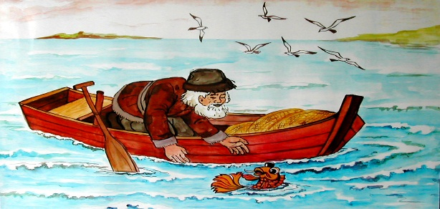  - Em hy đặt 1 câu chủ động sau đó chuyển thành câu bị động theo 2 cách  -> Ông lão thả cá vàng xuống biển.  -> Cá vàng được ông lão thả xuống biển.  -> Cá vàng được thả xuống biển. | Bài 2/65: Chuyển đổi:  a. Em bị thầy giáo phê bình; Em được thầy giáo phê bình.  b. Ngôi nhà ấy bị người ta phá đi; Ngôi nhà ấy được người ta phá đi.  c. Sự khác biệt giữa thành thị với nông thôn đã bị trào lưu đô thị hoáthu hẹp.  Sự khác biệt giữa thành thị với nông thôn đã được trào lưu đô thị hoá thu hẹp.  - Dùng được có hàm ý đánh giá tích cực về sự việc được nói đến trong câu. (S/việc theo mong muốn).  - Dùng bị có hàm ý đánh giá tiêu cực về sự việc được nói đến trong câu. (S/việc không như mong muốn). | II. Luyện tập:  - Bài 1/65: Chuyển đổi CCĐ thành CBĐ:  a.- Ngôi chùa ấy được (một nhà sư vô danh) xây từ thế kỷ XIII.  - Ngôi chùa ấy xây từ thế kỷ XIII.  b.- Tất cả cách cửa chùa được (người ta) làm bằng gỗ lim.  - Tất cả cánh cửa chùa làm bằng gỗ lim.  c.- Con ngựa bạch được chàng kỵ sĩ buộc bên gốc đào.  - Con ngựa bạch buộc bên gốc đào.  d.- Một lá cờ đại được (người ta) dựng ở giữa sân.  - Một lá cờ đại dựng ở giữa sân.

4/. Củng cố:
- Làm thế nào để chuyển đổi câu chủ động thành câu bị động ?
- Dùng câu BĐ có chưa bị hay được thì có gì khác nhau về sắc thái ý nghĩa ?
5/. Dặn dò:
- Về làm bài tập 3.
- Chuẩn bị bài:Luyện tập viết đoạn văn chứng minh.

- V7 HK2 – HẾT TUẦN 24 -

